第七届中国海洋工程设计大赛
7th China Offshore Engineering Design Competition

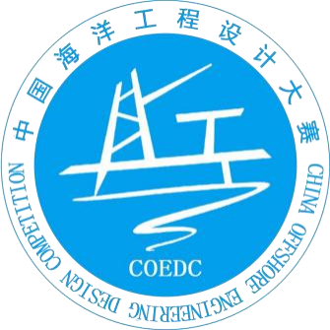

海洋知识竞赛题库样板

中国海洋工程设计大赛组委会

一．赛题依据
赛题选择密切贴近海洋工程领域的核心知识体系和学科前沿动 态，设置了海洋文化、海洋开发、海洋装备、海洋石油历史、海洋设 备可靠性五个方向，选取比较典型且新颖的题目进入知识竞赛组题 库。

二． 题目类型
题目类型包括选择、填空和简答，其中选择为四选一，无多选； 简答按照关键点给分。

三．赛题范围

1. 海洋文化
Eg：海洋对于人类社会生存和发展具有重要意义，孕育了生命、联通 了世界、促进了发展。党的二十大报告提出，发展海洋经济，保护海 洋生态环境，加快建设 。
A.海洋强国 B.海洋经济 C.蓝色经济 D.海上丝绸之路 2. 海洋开发
Eg：人工举升（机械采油）是海洋石油开采的两大方式之一，请快速 例举出五种人工举升方式：
答案: 有杆抽油泵、螺杆泵、电潜泵、水力活塞泵、射流泵、气 举、柱塞泵、腔式气举、电潜螺杆泵、海底增压泵（回答出任意五 种即可）

3. 海洋装备
Eg： 是连接海底防喷器组和浮动式海上钻探装置的钢管，主要是用来 隔绝海水，导入钻具和套管，以及构成泥浆循环的通道。
答：隔水管
Eg：请简述潜油电泵的工作原理。
答案：由电机带动泵轴上的叶轮高速旋转，叶轮内的液体质点受离心 力作用，从叶轮中心沿流道甩向四周，被引向上一级叶轮，逐级增压 举升至地面。（标红为采分点）

4. 海洋石油历史
Eg：1989年 3月， 公司的“瓦尔迪兹 ”号油轮为日避开冰块 而航行到正常航线以外，造成船舶搁浅。
A. Shell B.Transocean C.Exxon D.BP
Eg：1887年，在美国 数米深的海域钻探了世界上第一口海上探 井，拉开了海洋石油勘探的序幕。
A.加利福尼亚州 B.宾夕法尼亚州 C.德克萨斯州 D.阿拉斯加州 5. 海洋设备可靠性
Eg：导管架焊接管节点应考虑 破坏的发生。
A. 塑性破坏 B.脆性破坏 C.疲劳破坏 D.损伤累积破坏

四、大赛组委会联系方式
通讯地址：北京市昌平区府学路 18 号中国石油大学（北京） 主楼 A 座 503 室
邮政编码：102249
联系人：徐云飞 王志浩
大赛邮箱：coedc_2019@163.com
大赛网站：www.cup.edu.cn/coedc 联系电话：010-89731823
注：活动方案解释权及修改权归大赛组委会，未尽事宜请关注大赛官网。

中国海洋工程设计大赛组委会 2025年6月

